Promotion 2017/2019

**Alan MAZEDIER**

**Dossier ACRC**

**Stage au sein du tabac presse du Polygone à Montpellier**

**\***

**BTS MUC**

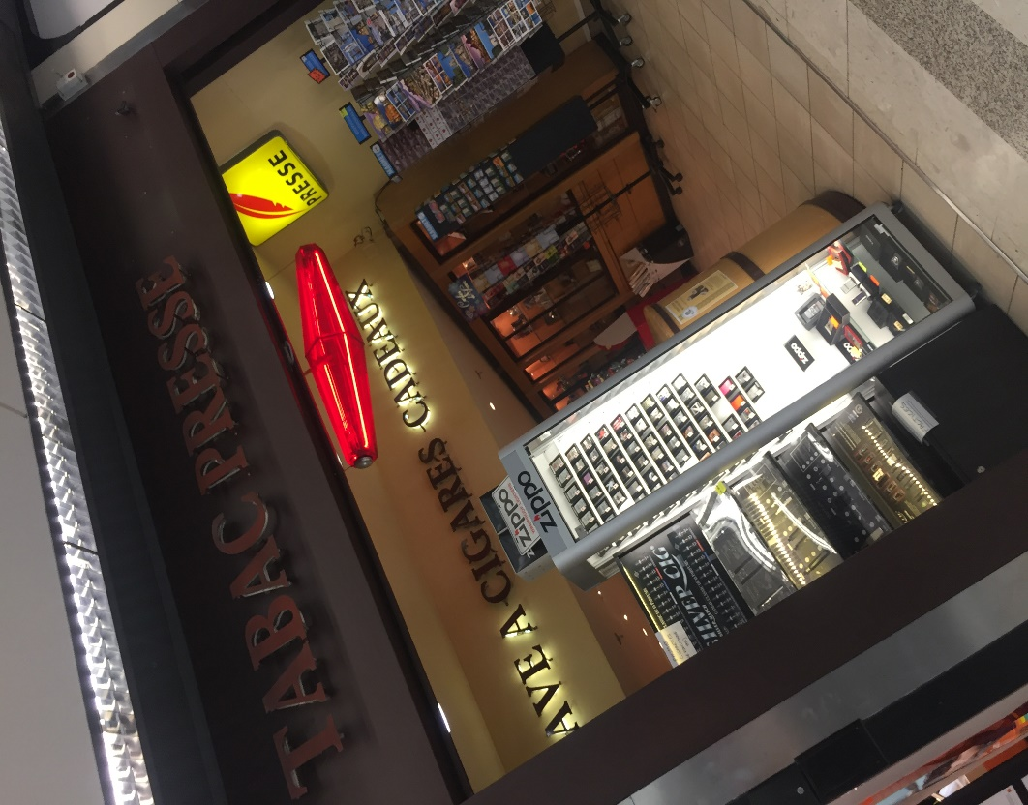

Sommaire :

Présentation Générale de l’Unité Commerciale (UC) 1

Contexte Géographique 2

Contexte organisationnel 3

Contexte Commercial 4

A. Produit 4

B. Prix 4

C. Distribution 5

D. Communication 5

# Présentation Générale de l’Unité Commerciale (UC)

Le tabac du Polygone est une Société en Nom Collectif (SNC) spécialisée dans la vente au détail non spécialisée. Une multitude de produits est proposée aux consommateurs, mais l’activité première est la vente de tabac. Le chiffre d’affaires est également composé des ventes de presse écrite ou des produits relatifs à la ville de Montpellier. Le magasin dispose également d’une cave à cigares, constituée de 17 références. Enfin, les produits de vitrine revêtent une grande importance pour l’UC, représentant des marges intéressantes, entre 2 et 2.5 fois supérieures au prix d’achat. Les couteaux-suisses, tous estampillés Victorinox, font partie de cette famille de produits. Allant de 23€ à 119€, ils sont destinés à toutes les bourses. Egalement, les pipes ont aussi une fourchette de prix très large. Selon la composition de l’objet, le prix de vente oscille entre 29€ et 249€. En outre, on peut aussi évoquer les caves à cigares, destinées à une clientèle relativement aisée puisque les prix démarrent à 109€ pour atteindre plus de 600€ en fonction de leur matière et de leur taille.

Concernant le point de vente, M. et Mme Jouan ont vendu l’unique point de vente en 2012 à M. Le Deu. Situé dans le centre commercial du Polygone à Montpellier, la boutique rayonne sur l’ensemble de la ville. En effet, les habitants de toute la métropole Montpelliéraine sont susceptibles de fréquenter le centre commercial et par conséquent seront amenés à voir l’enseigne.

D’un point de vue financier, l’entreprise présente un chiffre d’affaires 2017 de 2 859 864,06€, affichant un recul de 4% par rapport à 2016. Il n’est malheureusement pas possible de connaître la part de marché du magasin sur le territoire héraultais car nous ne connaissons pas les chiffres d’affaires des autres buralistes, mais nous savons qu’il est le premier débitant de tabac du département. La boutique compte quatre salariés à temps plein, à l’exception d’un contrat de 30h hebdomadaire, en plus du patron, M. Le Deu.

Concernant la presse, la tendance générale du marché est à la baisse avec une diminution des ventes depuis 2016 pour un chiffre d’affaires en baisse de 3,2% par rapport à. 2015[1] A contrario, les abonnements numériques aux titres de presse sont en constante progression. En 2016 le chiffre d’affaires de l’édition numérique française s’établit à 234M€, affichant une progression de 29,7%[2] par rapport à l’année précédente. Les prix de vente sont fixés par les titres de presse eux-mêmes, l’unité commerciale n’a aucune prise sur ce critère. Sa seule arme sur ce rayon est de choisir la disposition des titres, afin de mettre en valeur les produits populaires et/ou les parutions onéreuses afin d’augmenter le chiffre d’affaires. La commission buraliste sur la presse écrite est de 18%[3], mais le volume de ventes est bien plus faible que le tabac.

Du côté du tabac les ventes sont en baisse de 2,98% tous tabacs confondus en 2017 par rapport à 2016, d’après les chiffres officiels de la douane. Voici les chiffres[4] en détail :

* Cigarettes : 44 260 882 milliers d’unités (-1,48 % par rapport à 2016) ;
* Tabac à fumer (tabac à rouler / à pipe) : 8 752 704 kilogrammes (-5,66 %)
* Cigares / cigarillos : 1 227 277 milliers d’unités (+0,13 %)
* Tabac à priser et tabac à mâcher : 284 602 kilogrammes (-4,92 %)

En 2016, le tabac en France est un secteur économique pesant 17,9 milliards € de chiffre d'affaires 14,2 milliards € de recettes fiscales pour l’Etat Français. Ces chiffres sont récoltés par les 24 860 buralistes français[5]. Le marché parallèle, composé des vendeurs de contrebandes et des achats transfrontaliers représentent 5 milliards € de recettes fiscales[6] échappant au Budget Français. Il est à noter qu’un débitant de tabac conserve une commission de 9,44%[7] sur les ventes des produits de tabac (cigarettes, cigares, cigarillos,…) dont le prix de vente est fixé par les services de douanes.[8]

# Contexte Géographique

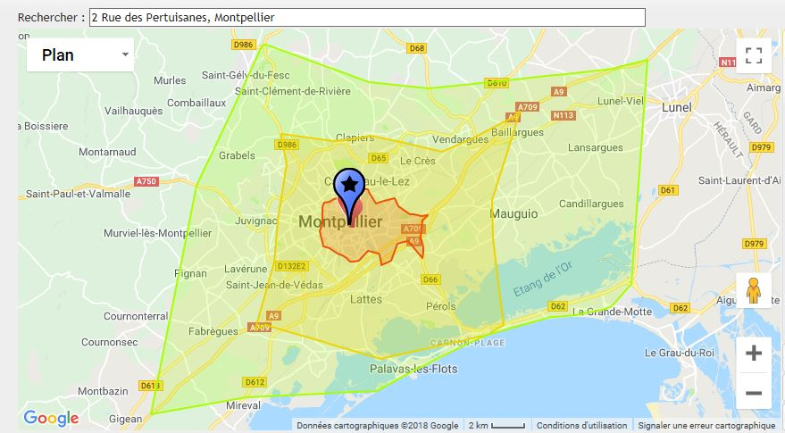

Montpellier, parfois surnommée « la surdouée », est une ville très étudiante. Elle compte en effet 87 065 jeunes entre 15 et 29 ans soit 31.5% de sa population en 2014 selon l’INSEE., qui s’élève à 275 318. Si on retire la tranche 0-14 ans, la ville compte 252567 habitants ce qui représente, environ, notre marché potentiel.

Le tabac du Polygone se situe au cœur de la ville de Montpellier. En effet il est au premier plan à l’entrée du célèbre centre commercial de la ville, le Polygone, à proximité de la Place de la Comédie.

Voici un tableau récapitulatif des avantages et inconvénients de la localisation de l’unité commerciale au centre commerciale le Polygone.



# Contexte organisationnel

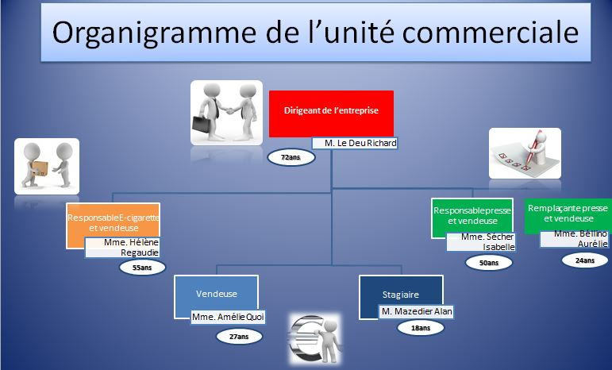

Si aucune formation académique n’est spécialement recommandée, l’entreprise mise avant tout sur l’ancienneté de ses salariées. Formées directement sur le lieu de travail, elles sont aujourd’hui chacune capables de conseiller comme il se doit les clients lors de vente de produits à forte valeur ajoutée (pipes, couteaux, etc…). L’âge n’est pas un critère déterminant puisque deux salariées ont moins de 27 ans alors que les deux autres ont plus de 50 ans.

|  |  |  |
| --- | --- | --- |
| Salarié | Profil | Fonctions |
| Richard Le Deu | 72 ans  6 ans d’ancienneté | **Gérant du tabac**  Organisation du temps de travail, Commande et négociation fournisseur |
| Isabelle Sécher | 50 ans  11 ans d’ancienneté | **Responsable presse / Vendeuse**  Réception, Mise en rayons, vente et retours |
| Hélène Regaudie | 55 ans  11 ans d’ancienneté | **Responsable E-cigarette / Vendeuse**  Commande**,** Réception, Mise en rayons**,** Vente |
| Amélie Quoi | 27 ans  7 ans d’ancienneté | **Vendeuse**  Gestion de stock accessoires tabac à rouler (feuilles, filtres...). |
| Aurélie Bellino | 24 ans  3 ans d’ancienneté | **Remplaçante Responsable presse**  **Vendeuse**  Gestion stock confiseries |
| Alan Mazedier | 18 ans  3 semaines d’ancienneté | **Stagiaire / Vendeur**  Réception, mise en rayons, retours,  Associé à la réflexion du réaménagement de la surface de vente |

Le type de management pourrait être décrit comme participatif. En effet, chaque salariée donne son avis concernant, par exemple, les nouveautés à développer en magasin, et le propriétaire prend en compte l’avis de chacune. Il n’y a pas à proprement parlé de mode d’évaluation personnel. Cependant, les vendeuses sont parfois invitées à participer à des challenges de ventes sur des références spécifiques. Rémunérées au SMIC, les cadeaux mis en jeu permettent de stimuler la motivation de celles-ci. Le recrutement se fait sur simple CV et LM, suivi d’un entretien en face-à-face avec le gérant. Malheureusement, les informations, relatives aux performances ou concernant l’implantation de nouveaux produits, sont données de vive voix, sans réunion dédiée.

# Contexte Commercial

Au niveau du réaménagement de la surface de vente, le magasin a récemment subi quelques modifications primordiales dans l’optique de maximiser la surface de vente. Désormais l’ensemble de la surface de vente est visible depuis le palier du magasin, alors que la presse était autrefois masquée par un escalier cylindrique recouvert, situé au milieu du magasin. Cette impression nouvelle de profondeur invite chaque client à découvrir le magasin dans son intégralité le bureau du directeur ainsi que la salle de pause des employés ne sont pas accessibles bien que visibles des clients. Cela renforce le sentiment de « commerce de proximité », un concept-clé auquel tous les buralistes accordent la plus grande des importances.

## Produit

1. Le tabac

Il est le produit obligatoire de tout buraliste, et est fortement en évidence sur le linéaire. L’unité commerciale ne propose que les grandes références. Les produits atypiques représentant de faibles ventes ne sont pas disponibles. Le tabac reste le produit majeur de tout buraliste, proposant une gamme toujours large. La cave, récemment relancée par le gérant recèle 17 références, ce qui n’est pas très large. C’est ainsi une clientèle habituée à ces produits qui est ici ciblée… Il pèse 80% du CA annuel, Marlboro en tête d’affiche.

1. La presse écrite

Les parutions mises en rayon sont sélectionnées par le gérant et la responsable presse. En effet certains titres, notamment « peoples voyeuristes » ou pornographiques, sont proscrits par la direction. Néanmoins, on ne peut choisir directement ses titres de presse. Ils sont ainsi entreposés dans l’arrière-boutique, non loin du stock de presse écrite, en attente d’être renvoyés au moment de l’expiration. La gamme est, toutefois, très large. Les quotidiens sont le type de parutions les plus plébiscités et la presse dans l’ensemble contribue pour 8% du CA

1. Les couteaux-suisses

Ils représentent une belle plus-value au chiffre d’affaires. Aussi, les marges réalisées sont autrement intéressantes que celle du tabac, produit fortement taxé. La marge, non communiquée, est bien plus importante, puisqu’en moyenne, le magasin conserve 50% du prix de vente d’un produit de vitrine, contre 8% pour un paquet de cigarettes. L’uc propose à sa clientèle uniquement des produits Victorinox. La marque suisse garantie des objets de qualité, tout en proposant des prix très variés selon ses modèles. La gamme n’est ni trop large, afin de ne pas perdre le client dans un trop plein d’informations, ni trop étroite, afin de lui laisser tout de même un choix important pour son achat. Cet univers représente 4% du CA.

1. Les caves à cigares

Ils apportent un cachet non négligeable à l’ensemble du magasin. Ces produits d’exception, souvent haut de gamme, augmentent la valeur perçue de l’ensemble des produits disposés en vitrine. Objets fantasmagoriques et luxueux, ils attirent la curiosité des clients alors portés sur le linéaire « vitrine ». Parfois offert par certains fournisseurs, les marges sont là encore, très intéressantes mais ils s’adressent à une fine clientèle peu nombreuse. Ici, la différenciation par le haut est présente avec des produits clairement haut de gamme (premier prix à 109€), d’une qualité supérieure à ceux de la concurrence. Les ventes sont, sans être rares, à caractère évènementiel. Peu surprenant donc de les voir peser 20% du CA

## Prix

En dehors du tabac et de la presse, dont les prix sont légiférés, le magasin mise avant tout sur la qualité de ses produits, plutôt que la quantité de produits vendus. Cela lui permet d’avoir moins de retours, qui pourrait accaparer les vendeuses sur le temps de vente, et surtout un taux de satisfaction élevé poussant les clients à revenir et mieux encore à conseiller l’établissement à des proches. Le magasin tient toutefois à proposer quelques produits à bas prix, afin de contenter tout type de bourses, mais en majorité les produits seront destinés aux touristes relativement aisés. Le magasin n’hésite pas à proposer des rabais sur des produits tardant à trouver preneur, à hauteur de -30% maximum, afin de conserver le caractère qualitatif du produit. Ces rabais se font lors de soldes ou de promotion ou lors d’un achat groupé important.

1. Le tabac

Le prix est ici légalement fixé. Aucune décision n’est donc possible. Cependant l’uc adopte une politique de pénétration sur les accessoires inhérent à la consommation de tabac à rouler. Les prix des feuilles à rouler notamment sont parmi les plus bas du secteur (1€ contre 1,20€ chez les concurrents les plus proches).

1. La presse écrite

Là encore, il n’existe aucune marge de manœuvre sur les prix de ventes des parutions écrites. L’uc doit se conformer aux prix de vente imposés par les différents titres qu’elle distribue.

1. Les couteaux-suisses

Victorinox est une marque qualitative. Cela ne l’empêche pas de proposer des produits d’entrée de gamme, parfait pour les jeunes et/ou débutants aux alentours de 20€. Le tabac possède toute latitude pour fixer le prix de vente, même si Victorinox lui communique un prix de vente conseillé. Généralement, comme pour tous les produits disposés en vitrine, l’uc multiplie le prix d’achat selon une échelle comprise entre 2 et 2,5 pour fixer son prix de vente, tout en accordant une importance au prix psychologique. Si, par exemple, la multiplication nous donne 104€, le prix de vente sera certainement fixé à 99€.

1. Les caves à cigares

Les prix sont forcément élevés, de par la nature de ces produits. Il ne faut surtout pas dénaturer le caractère luxueux de ces derniers, que l’on retrouve dans leur environnement, leur mise en avant. Dans cette optique, ces produits ne sont que très rarement soldés, pour rester en accord avec cette politique d’écrémage assumée.

## Distribution

La totalité des produits est vendus uniquement en magasin. Le tabac est livré deux fois par semaine, la presse chaque matin, les couteaux suisse une fois par mois et les caves une fois par trimestre.

## Communication

Ici, un grand travail est à réaliser. En raison de l’interdiction de publicité pour le tabac, il est difficile d’imaginer une communication externe valorisée. Aussi, l’absence de point de vente FdJ dans le tabac est perçue comme péjorative par nombre de clients.. Ce manque est dû à l’incapacité temporaire pour le gérant de s’occuper des affaires financières courantes, assurées par une autre personne partie du jour au lendemain. L’agrément perdu, il est d’autant plus difficile à récupérer mais cela est un objectif à moyen terme pour l’établissement. Une communication sur les réseaux sociaux, où les insatisfaits s’exprimeraient, demeure compliquée

Une fois ce problème d’envergure traité, il sera possible d’envisager un site vitrine ainsi qu’une page Facebook relayant les actualités du point de vente, concernant notamment les nouveaux produits dont la publicité est autorisée (vitrine, confiseries,…). Communication sur l’emplacement serait en revanche inopportune, le passage étant déjà massif (11M de touristes/an).

1. Le tabac

Communication interdite, y compris la PLV

1. La presse

Une vitrine à l’entrée de l’uc permet à la responsable presse d’entreposer les parutions de son choix. Gros titres, parutions limitées, le choix est stratégique pour susciter la curiosité et provoquer l’achat. Différentes PLV sont également distribuées par le fournisseur, permettant de mettre en valeur les gros titres.

1. Les couteux-suisses

PLV fournies par Victorinox. A l’avenir, la page Facebook pourrait également promouvoir ce type de produit.

1. Les caves à cigares

Produits destinés à une clientèle avertie, les PLV concernant les caves à cigares sont assez rares. Des manuels d’utilisation accompagnent les produits mais la sobriété publicitaire est de mise concernant ces objets.

A titre personnel j’ai réalisé, lors de mon premier stage, des modifications architecturales au sein de l’univers presse afin d’obtenir une visibilité optimale. J’ai également pu assister à des négociations fournisseurs, qui furent très enrichissantes. Aussi, j’ai participé aux ventes courantes de tabacs mais également à la vente de produits à fortes marges, présents en vitrines. Lors du second stage, j’ai constaté que l’aménagement de l’espace presse était bien accueilli par les clients. Les résultats du questionnaire administré auprès de 100 personnes ont confirmé cette impression. En conclusion ces deux stages m’ont fait prendre conscience de la quantité ainsi que de la diversité du travail à accomplir dans la gestion de ce type de PME.

1. https://www.graphiline.com/article/25210/chiffres-acpm-ojd-de-presse-2016
2. https://www.sne.fr/numerique-2/le-livre-numerique-en-2015-le-numerique-en-marche/
3. http://achat-vente.cession-commerce.com/taux-commission-tabac.html
4. http://www.lemondedutabac.com/tag/conjoncture/
5. http://www.buralistes.fr/qui-sont-les-buralistes/les-chiffres-cles
6. <http://www.lemondedutabac.com/chiffres-kpmg-2016-cela-creve-les-yeux/>
7. http://www.douane.gouv.fr/articles/a10940-remuneration-des-debitants-de-tabac
8. https://www.toutsurmesfinances.com/argent/a/prix-du-tabac-2017-2018-en-france-historique-et-augmentation